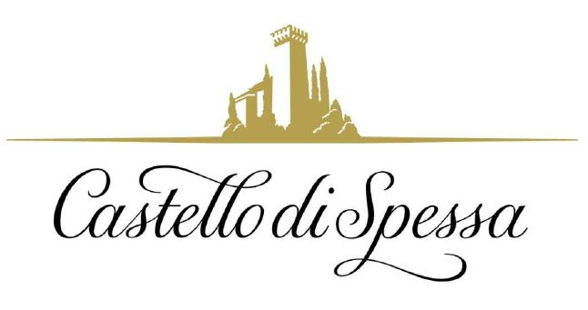
Circuito Porsche Green Cup 2022
Da tutt’Italia al Golf & Country Club Castello di Spessa di Capriva del Friuli

Il Golf & Country Club Castello di Spessa ha fatto da cornice venerdì 3 giugno al prestigioso Circuito Porsche Green Cup 2022, che si svolge nei circoli più prestigiosi d’Italia, dove lo spirito per la competizione incontra la passione sportiva in cornici di particolare pregio e bellezza. Sul suo green si è disputata una combattuta ed emozionante tappa del circuito giunto quest’anno alla sua trentesima edizione. Alla Gara 18 buche Stableford, 3 categorie, e alla Gara Putting Green hanno preso parte complessivamente 180 partecipanti: l'importanza dell’evento attira infatti da sempre numerosissimi giocatori, che provano ad aggiudicarsi gli ambiti premi. Tanti i golfisti del Friuli Venezia Giulia, ma ancora di più quelli arrivati da fuori regione, molti dei quali si sono organizzati molti mesi prima per garantirsi l'ospitalità in Castello e nelle sue dépendance fra le vigne. A fare da contorno al torneo sono state numerosissime automobili Porsche, come da tradizione per il circuito.
Al torneo è seguita la festosa premiazione con numerosi premi e degustazione dei vini, molto apprezzati, della Tenuta Castello di Spessa, fra le cui vigne è disegnato il tracciato del campo da golf.

Questi i vincitori:
Primo netto di 3° categoria: Fabio Vogrig (Punti: 45 netti, miglior punteggio netto di giornata),
Primo netto di 2° categoria: Giacomo Pettarin (Punti: 38 netti)
Primo netto di 1° categoria: Stefano Valdemarin (Punti: 36 netti)
Primo lordo: Victor Tomsich (Punti: 28 punti lordi)

Per gli associati Porsche Green Club la serata è proseguita nelle cantine storiche scavate sotto il castello (le più antiche e spettacolari del Collio) e nel parco: una location molto ammirata e assolutamente in linea con la filosofia del circuito, impegnato ad offrire ai partecipanti occasioni sempre nuove per ritrovarsi e vivere insieme nuove emozioni, sfide, divertimenti e piacevoli giornate.

Golf & Country Club Castello di Spessa
Via Spessa 14 - Capriva del Friuli (Gorizia)
Tel. 0481 881009 - info@golfcastellodispessa.it - www.golfcastellodispessa.it

Castello di Spessa Golf Wine Resort & SPA - Legato a nobili casate e illustri ospiti come Giacomo Casanova, il Castello di Spessa si trova nel cuore del Collio Goriziano, a Capriva del Friuli, ed è completamente circondato dalle vigne della tenuta a cui dà il nome, fra cui si snodano le 18 buche del Golf Country Club Castello di Spessa. Le sue origini risalgono al 1200. Oggi elegante Resort, ha una quindicina di suites arredate con mobili del’700 e dell’800 italiano e mitteleuropeo e, scavata nella collina sottostante il maniero, la più antica e scenografica cantina del Collio, dove invecchiano i pregiati vini della tenuta. Nel Gusto di Casanova, il Bistrot del Castello, si degusta una straordinaria selezione di prodotti del Friuli Venezia Giulia. Dal restauro di una vecchia cascina ai piedi del castello è stata ricavata la Tavernetta al Castello, con un rinomato Ristorante Gourmand e 10 camere dall’atmosfera country. La Club House del Golf Country Club è ospitata in un antico rustico, con ampio dehors e un’ombreggiata terrazza: nel suo ristorante, l’Hosteria del Castello (aperta anche a chi non gioca a golf), la cucina rincorre la stagionalità e ricalca i sapori del territorio. In un casale affacciato sul green sono stati ricavati 8 Appartamenti nelle Vigne riservati al Digital Detox, arredati con caldo stile rustico e dedicati soprattutto ai golfisti e alle famiglie, e nel Casale in collina, il più appartato della tenuta, 10 stanze arredate in stile shabby chic che si affacciano su uno splendido paesaggio di vigneti e sul campo da golf. La nuovissima Vinum SPA di 2.000 mq è dedicata alla vinoterapia ed ha piscina riscaldata interna ed esterna e idromassaggio panoramico esterno.

UFFICIO STAMPA - AGORÀ di Marina Tagliaferri - Tel. +39 0481.62385 - www.studio-agora.it - agora@studio-agora.it

